У
У
Учени___3__ класса ____________________________________________

1. Почему свой рассказ Б. Емельянов назвал «Игра»? Какие слова из текста помогают ответить на этот вопрос?
______________________________________________________________
______________________________________________________________
______________________________________________________________

2. «Слава приходит к человеку по-разному». Как же она пришла к писателю А. Гайдару? Выбери правильный ответ.
- В виде благодарности от людей, которым помогали тимуровцы
- В виде популярности книг писателя
- В виде большого числа поклонников его творчества

3. Рассказ это или повесть? Выберите правильный ответ. Докажите его.
- Это повесть, так как :
1)_____________________________________________________
2)_____________________________________________________
3)_____________________________________________________
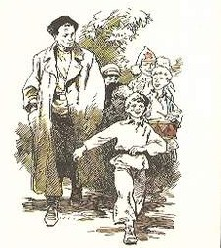
- Это рассказ, так как:
1)_____________________________________________________
2)_____________________________________________________
3)_____________________________________________________

